内部资料
领导批示：
注意保存

统 计 分 析

第一期
吴忠市利通区统计局 2021年1月25日

持续回升，经济总量迈上新台阶
信心提振，高质量发展步稳蹄疾
——2020年利通区国民经济运行分析
2020年，突如其来的新冠肺炎疫情对经济发展造成严重冲击，在接踵而至的不利因素影响下，利通区经济首次出现逆位增长。但在以习近平同志为核心的党中央坚强领导下，全区坚持稳中求进工作总基调，统筹疫情防控和经济社会发展工作，扎实做好“六稳”工作、全面落实“六保”任务，经济运行稳定恢复，就业民生保障有力，经济社会发展主要目标任务完成情况好于预期。
一、经济运行“韧性强”：回稳节奏铿锵有力
初步核算，2020年全区实现地区生产总值200.65亿元，总量突破200亿元大关迈上新台阶。按不变价计算，GDP同比增长3.9%，累计增速从一季度-2.7%负位开局，到上半年的转正增长2.5%、前三季度持续回升增长3.3%，全年圆满收官于3.9%，增长曲线平滑上行，经济发展韧性充分彰显。
2020年地区生产总值走势示意图
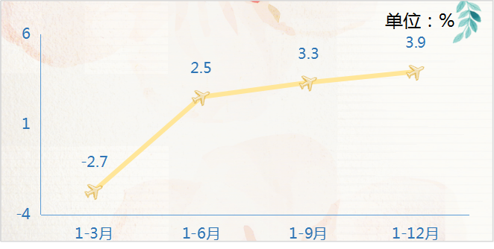
从产业发展看，第一产业实现增加值24.51亿元，同比增长3.7%，增速比上年同期加快2.9个百分点，拉动经济增长0.5个百分点；第二产业实现增加值77.72亿元，同比增长6.3%，增速比上年同期加快1.2个百分点，拉动经济增长1.7个百分点；第三产业实现增加值98.42亿元，同比增长1.9%，比一季度回升3.4个百分点，拉动经济增长1.0个百分点。三次产业的结构调整为12.2：38.7：49.1。超出预期的总量增速，配合结构性改善，全区经济恢复性增长态势延续，已基本回归新冠肺炎疫情前的运转常态。
2020年三次产业增速发展变动示意图
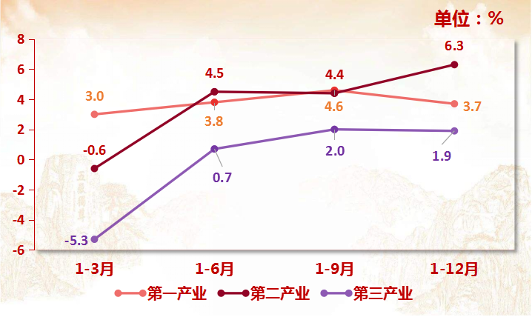
二、发展领域“势头好” ：供需链条循环畅通
面对疫情对产业链供应链带来的震荡，稳增长与调结构形成“双双受阻”的严峻局面，全区上下始终保持高度战略定力，持续深化供给侧结构性改革，产业优势明显扩大，主要领域回升步履强劲有力。
（一）从生产领域看
奶产业领跑农业经济发展。2020年全区实现农林牧渔业总产值51.2亿元，同比增长3.9%，增速较上年同期提升0.5个百分点；实现农林牧渔业增加值26.1亿元，同比增长3.6%，增速与上年同期持平。一是粮食种植面积稳定增长。在“一稳两减”的产业发展带动下，2020年全区粮食种植面积25.5万亩，比上年增加1.45万亩，增长6%；综合亩产595公斤，比上年增加7.0公斤，增长1.2%；粮食总产量15.1万吨，比上年增加1.03万吨，增长7.3%。二是奶产业强劲支撑。在“规模养殖、种养结合、草畜一体化”的战略推动下，畜牧业发展生机蓬勃，奶牛养殖效益基本稳定。截止目前，全区共有80家（含孙家滩38家，五里坡四期新增4家）奶牛养殖场，奶牛存栏 16.8万头，同比增长16.7%；鲜奶产量69.9万吨，同比增长15%。奶产业实现产值25.7亿元，同比增长16.7%，占牧业产值的77.8%，占农林牧渔业总产值的50.2%，拉动农业经济增长2.3个百分点。
“十三五”时期奶牛存栏数及鲜奶产量图
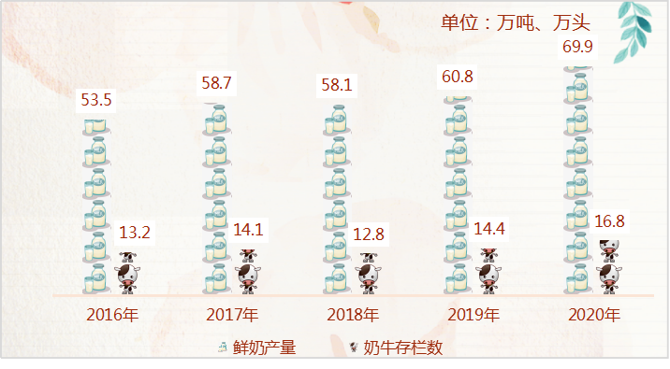
工业内生动力加速释放。随着市场需求不断增加，原材料价格（工业品出厂价格）PPI逐月提升，12月份环比上涨2.4%，环比价格连续八个月上涨，企业经营状况不断改善，工业生产持续加快。全年全部工业实现增加值60.2亿元，同比增长5.6%，相比1-9月增速加快1.8个百分点，分别拉动第二产业、GDP增长4.4、1.7个百分点，拉动力相比前三季度均加强0.8个百分点。其中规上工业增加值同比增长4.5%，比1-9月加快1.8个百分点。一是轻工业拉动力强劲。全年全区规上轻工业增加值同比增长3.4%，拉动规上工业增长2.2个百分点，占规上工业的比重达65.5%，始终处于主导地位。二是重点行业拉动增势明显。截止12月，本年三大拉动型行业食品制造业、烟草制品业和电气机械、器材制造业工业增加值分别同比增长12.2%、6.0%和62.2%，对规上工业经济贡献率分别达到48.9%、16.0%和76.2%，分别拉动增长2.2、0.7和3.4个百分点。三是电力生产稳步增长。电力生产企业积极组织复工复产，特别是在经济持续稳定恢复和年末多轮寒潮天气等因素叠加影响的情况下，不断加大电力供应力度，有效保障了民生和重点需求。全年全区规模以上工业企业电力消费22.37亿千瓦时，同比增长4.5%，环比增长1.8个百分点，较三季度增长3.0个百分点，较一季度增长1.4个百分点。
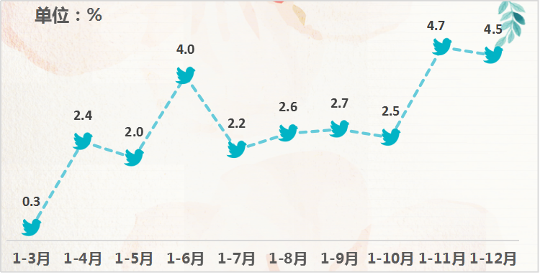
2020年规模以上工业增加值增速图
服务业承压前行稳步复苏。作为受疫情影响冲击最严重的领域，服务业内需转移性增量恢复接近正常化，主要经济指标降幅持续收窄，现代服务业发展活力不断释放。截止12月末，市区金融机构人民币各项存款余额381.5亿元，同比增长10.4%；各项贷款余额306.4亿元，同比增长6.8%；其中中长期贷款169.0亿元，同比增长5.1%，贷款余额自3月份负位增长以来，逐月回升，货币流通速率加快折射出企业经营活力和信心不断增强。全年金融业实现增加值13.9亿元，同比增长3.6%，拉动服务业增长0.5个百分点，拉动力比前三季度加强0.3个百分点。交通运输业实现增加值7.1亿元，同比增长7.5%，比前三季度加快1.7个百分点，拉动服务业增长0.6个百分点，与金融业成为推动服务业回升的主要动力。
2020年金融机构存贷款余额发展示意图
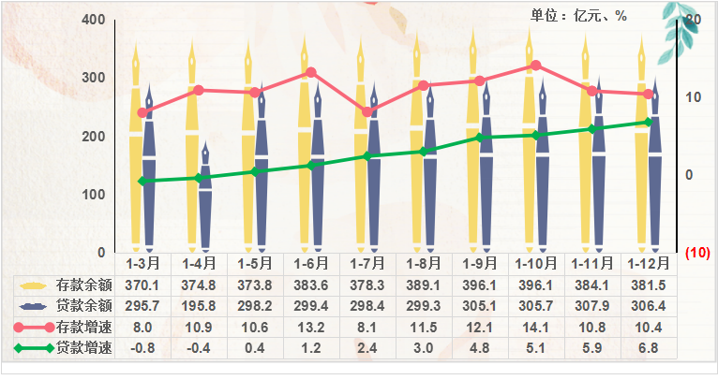
（二）从需求领域看
项目投资快速推进成效显著。始终做好“调转增融”四篇文章，聚焦重点产业，狠抓项目工作责任落实，稳投资成效持续显现。全年全区实施项目87个，固定资产投资同比增长17.5%，增速比上年同期提高53个百分点，比1-11月提高6.4个百分点。增速比自治区（4%）高13.5个百分点，比吴忠市（16.1%）高1.4个百分点，分别位居自治区第4位、川区第1位、市辖区第1位。一是种植业投资稳步增长。全区入库种植业项目10个，全年投资同比增长27%；二是基础设施投资持续上扬。全年基础设施投资同比增长22.3%，占全区投资比重的10.8%，占比较上年同期增加0.5个百分点。三是民间投资拉动力强劲。全年民间投资同比增长29.7%。占全区投资比重达84.6%，占比较上年同期扩大12.2个百分点，拉动整体投资增长 33.8个百分点。
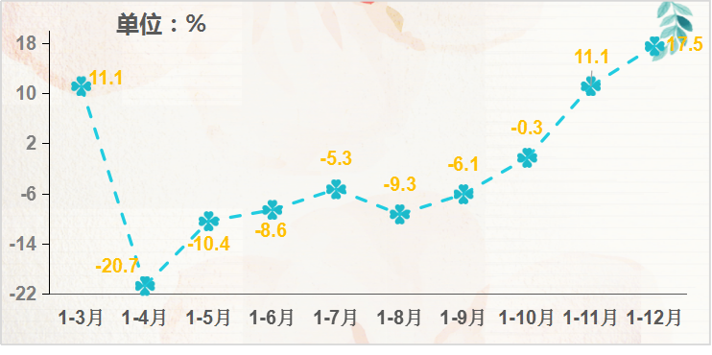
2020年固定资产投资增速发展示意图
消费结构持续升级。随着扩大内需战略以及各项促进消费政策显效发力，市场销售逐季改善，商业模式创新发展，线上线下共同发力推动消费结构升级。全年全区累计实现社会消费品零售总额85.4亿元，同比下降7.6%，降幅环比1-9月收窄2.0个百分点，消费复苏态势逐季稳固。一是乡村市场恢复好于城镇。全年乡村社会消费品零售总额同比下降10.4%，降幅相比一季度明显收窄15.9个百分点，回升幅度相比城镇消费（9.3个百分点）高出6.6个百分点。二是民生类消费接续增长。与居民生活密切相关商品增长态势明显好转，随着企业复工复产回归正轨，餐饮消费需求加快增长，粮油食品类、饮料类、烟酒类产品，分别增长3.5%、4.2%、1.5%。三是重点商品零售额降幅收窄。全区18类商品零售类值中，14类产品与三季度相比降幅均有不同程度收窄，其中服装、鞋帽、针纺织品类，金银珠宝类，体育、娱乐用品类降幅收窄均超过10个百分点。
2020年社会消费零售总额增长速度示意图
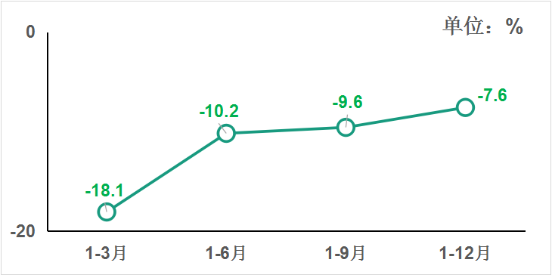
房地产经济逆势攀升。固定资产投资峰值出现稳定支撑房地产市场保持活跃。从房地产投资看，全年全区房地产投资同比下降3.5%，降幅环比1-11月收窄5.4个百分点。从商品房销售看，全年房地产商品房销售面积75.08万平方米，同比增长15.9%，环比加快10.6个百分点，比上年同期显著提高32.5个百分点。其中商品住宅房销售面积69.17万平方米，同比增长12.7%，环比加快10.0个百分点。商品房销售额40.38亿元，同比增长30%，环比加快7.1个百分点；商品房住宅销售额37.84亿元，同比增长31.5%，环比加快7.5个百分点。从配套产业看，全区资质以上建筑业企业完成产值40.8亿元，同比增长9.4%，比上年同期加快26.7个百分点，带动建筑业实现增加值18.1亿元，同比增长8.5%，增速与1-9月持平，分别拉动第二产业、GDP增长1.9、0.7个百分点，拉动力环比分别加强1.0、0.5个百分点。
三、保障措施“成色足”：民生福祉不断增进
疫情冲击下催生一系列保企业保民生政策落地实施，在推动全区经济运行的稳步回升的同时也带动了财政收入、企业利润、居民收入等三大效益的持续好转。
（一）企业效益接连回升。截止11月底，全区规上工业企业完成营业收入212.3亿元，同比增长8.1%，增速较1-10月加快1.5个百分点。其中食品制造业、非金属矿物质和电气机械营业收入分别同比增长17.3%、19.2和70.3%。全区规上工业企业共投入营业成本172.5亿元，同比增长9.5%，增速比1-10月加快1.6个百分点；投入四项费用（销售费用、管理费用、研发费用和财务费用）共计16.9亿元，同比增长2.0%，增速比1-10月提高0.9个百分点。但每百元营业收入中的成本为1.04元，比1-10月增加0.03元；每百元营业收入中的费用7.94元，比1-10月减少0.02元。
（二）保障力度持续扩大。全区积极推动“六稳”、“六保”各项任务落实落地，社会民生持续改善。一是民生投入力度加大。全年全区一般公共预算收入32376万元，同比下降3.0%；一般公共预算支出236776万元，同比增长16.8%。其中社会保障和就业支出20057万元，同比增长28.9%；教育支出50219万元，同比增长320.4%，卫生健康支出18009万元，同比增长98%，在财政收支压力持续增大的情况下，继续加大了对民生领域的投入力度。二是居民收入增长跑赢GDP。全年全区居民收入实现两个跑赢，即全体居民收入增速明显跑赢GDP增速，农村居民收入增速明显跑城镇居民收入增速。全体居民人均可支配收入24864元，同比增长6.4%，增速高于GDP增速2.5个百分点。其中农村居民人均可支配收入17512元，同比增长7.6%，城镇居民人均可支配收入33977元，同比增长5.2%，农村居民收入增速高于城镇居民收入增速2.4个百分点，城乡居民收入比为1.94，收入差距持续缩小。三是物价涨幅温和可控。据调查队反馈数据现实，全年吴忠市居民消费价格（CPI）总水平同比上涨1.4%，涨幅较1-11月份回落0.1个百分点，与上年同期持平。12月当月CPI同比上涨0.6%,环比上涨1.0%。非食品类价格持平，与食品类高涨幅形成分化。其中，因车险综合改革政策出台，各保险公司调整车辆第三者责任险基础保费，2020年车辆保险价格同比下降10.9%。疫情影响出行人数减少，各景区下调门票价格，同比下降4.8%。经营成本增加,影响服务价格变化。受物价上涨、员工工资上调及设施投入增加的共同影响，小学初中教育价格同比上涨17.6%，学前教育价格同比上涨1.2%；物价上涨助推衣着加工和衣着洗涤保养价格同比上涨5.4%和6.1%；受机票、景点门票价格下降影响，旅行社收费价格同比下降3.7%。供需发生变化，影响服务价格变化。受疫情影响外来人口减少，租房需求减少，私房房租和自有住房房租价格同比分别下降3.2%和3.9%；由于疫情暴发，殃及出行人次，飞机票价格同比下降16.5%。
“十三五”时期城乡居民人均可支配收入增长示意图
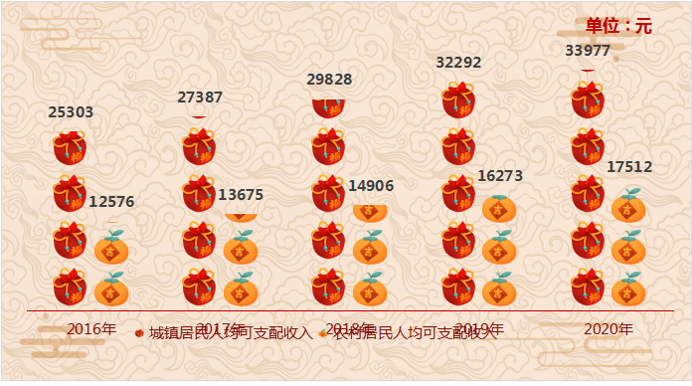

四、动能转化“潜力大”：新旧动能转换加快
（一）新产业新动能持续增长。全年战略性新兴产业、装备制造业、乳品产业增加值分别同比增长9.3%、13.7%、15.3%，三大产业的投入和政策支持力度不断增强，尤其乳品产业处于领跑地位，日收鲜奶5000吨以上，鲜奶消化量达80%以上，目前鲜奶价格4.1元/公斤，同比上涨0.2元/公斤，涨幅5.1%；环比上涨0.3元/公斤，涨幅7.9%。软件和信息技术服务业营业收入同比增长3.0%，增速比上年同期加快12.6个百分点。全区综合能源消费量102.2万吨标准煤，同比增长3.1%，同比下降17.6个百分点，工业增加值增长4.5%，单位工业增加值能耗同比下降1.4%，同比下降10.1个百分点，能源消费逐步回升，结构持续优化，能耗强度继续下降。
（二）现代化进程步伐进一步加快。落实自治区服务业发展引导资金1100万元，实施西麒麟科技研发中心、黄河精品观光带等项目27个，牛家坊现代服务业集聚区、万达金街、光耀美食街等特色商圈辐射带动效应不断增强。开展首届电商美食节等促销活动25场次，带动消费1.12亿元，“多彩利通·美味之城”品牌影响力不断扩大。全力打造医养研学游于一体的健康产业园，引进陈氏康复医院等企业6家，创建为自治区现代服务业集聚区。积极开展“两晒一促”文旅推介活动，新增3A级景区2家、三星级农家乐3家，石佛寺村成功入选全国乡村旅游重点村名录。全年接待游客161万人次、旅游收入5800万元，分别增长15.1%、25%。
五、稳固恢复“压力存”：经济发展内外困难加剧
总体来看，当前全区经济循环基本畅通，经济持续稳定恢复，各项主要经济指标增幅继续保持全自治区中等靠前位置。但是也要看到，宏观环境依然复杂严峻，疫情外防输入、内防反弹的压力不小，经济仍处在恢复进程中，2021年各项指标稳增长仍面临较多困难和挑战。
（一）畜牧业养殖成本增加，生产规模扩大化受限。养殖行业持续升温为玉米市场提供大量需求，致使玉米价格涨幅较为明显，与此相应的饲料类作物价格接连走高。据调查队资料显示，2020年饲料玉米价格上涨30%；豆粕上涨12.5% ，青贮上涨30%，农户养殖成本增加，中小型养殖户受自身经济基础薄弱的限制，生产规模扩大面临较大阻碍。同时家禽市场整体发展态势较差，养殖户养殖热情有所下降，部分资金短缺、经验较少的养殖户风险和压力增大，部分大中型养殖户缩小养殖规模，减少鸡苗购进量，部分小型家禽养殖户退出养殖市场，致使鸡的存出栏均逐步缩减。2020年，家禽存栏20.1万只，同比下降74.8%，其中蛋鸡存栏10.8万只，同比下降22.3%；家禽出栏131.9万只，同比下降31.1%；禽肉产量2629吨，同比下降32.1%；禽蛋产量1098吨，同比下降66.1%。价格仍处于弱势地位。
（二）工业增长掣肘因素较多，行业发展差异化明显。一是停减产问题加剧。截止12月底，全区规上工业企业中，停产企业8家，减产企业55家，包括6家停产企业，共减产值18.9亿元，比1-11月持续增加0.7亿元。二是企业规模偏小、项目进展偏慢。骨干大企业偏少，从规模企业中看，产值过亿元企业28家，占比31.13%，过10亿元4家，过20亿元2家，50亿元以上的企业1家。新入规企业普遍偏小，缺少有力拉动工业经济增长的新生动力。
（三）部分领域投资力度薄弱，投资结构亟待优化。受疫情影响，市场需求整体偏弱，企业扩投资意愿下降、重点项目建设步入中后期等影响，制造业在库项目投资规模及数量均大幅减少，全区制造业在库项目30个，1-12月完成投资11.1亿元，同比下降48.2%。致使我区投资增长主要依靠种、养殖业及新能源产业拉动，后续发展潜力不足。同时，各产业园区未能充分发挥平台承载作用，集聚效应有所下降，投资萎靡不振。全年金积工业园区完成投资12.2亿元，同比下降36.8%；毛纺织产业园完成投资0.12亿元，同比下降90%；健康产业园完成投资0.63亿元。园区受经济大环境影响较为严重，新引进的项目大幅减少，投资呈现快速下滑态势，对全区投资下拉作用明显。
（四）消费回补不及预期，持续回升压力较大。一是石油及制品类商品零售额降幅扩大。全年石油制品类商品零售额同比下降9.8%，降幅比1-9月扩大0.2个百分点。下拉全区社会消费品零售总额1.3个百分点。二是住宿餐饮业复苏缓慢。受疫情影响旅游业增长渐缓，导致住宿业提振乏力。纵观全区，除红宝宾馆外其他大中型宾馆无接待大型会议能力，内、外需求均拉动有限。全年全区住宿和餐饮业完成零售额21.1亿元，同比下降4.7%，实现增加值3.6亿元，同比下降2.7%，降幅比1-9月扩大3.3个百分点，下拉第三产业增长0.1个百分点。
六、多措并举抢抓“新机遇”：助推经济稳步向好恢复
2021年，站在“十四五”规划的新起点上，经济发展也面临新的挑战和机遇。要继续深入推进产业转型升级示范区建设，牢牢把握扩大内需战略基点，坚定信心，保持定力，着力畅通经济循环，筑牢民生保障基础，为2021年开好局打下坚实基础。
（一）深入推进转型升级，夯实工业发展基础
一是稳大扶小帮企业，促双循环抓机遇。一是稳住骨干企业为重点。对骨干大企业继续实行处级领导联系制，积极为企业排忧解难。对中小企业，要有关部门牵头，加强经济运行监控，建立企业问题台账，及时通报有关部门协调解决困难与问题。扩大内需外需促生产。要围绕企业发展，落实各项惠企政策，协助企业加大对外宣传力度，帮助扩大市场份额，如食品加工行业等，支持与鼓励企业产品扩大本土销售。二是谋创新促大发展，抓项目促见成效。企业的发展壮大，需要自我创新，才能在市场立于不败之地。发改、工信等部门可组织企业听讲座、参展会，赴高院校和发达地区学经验，学先进企业管理模式、发展经验、经营理念，开发新产品。鼓励与支持企业通过技术改造，采用新技术、新工艺、新方法，加快传统工业和互联网技术融合，提高产能，扩大经济效益。要加快项目建成投产。有关部门要积极做好在建工业项目的前期服务工作，明确专人跟踪项目，主动协调项目建设有关事宜，督促企业加快项目建设进度，促进项目早投产早见效。
- 积极抢抓政策机遇，持续扩大有效投资
构建“双循环”新发展格局，投资是关键。一是要对接融入全自治区“内循环”。要认真分析研究利通区在全自治区经济循环中的定位，充分发展奶产业、装备制造业、纺织业等方面发展优势，将食品加工、现代纺织业等优势产业深度融入产业链中，在构建“双循环”新发展格局中争取主动、把握先机。二是要抢抓政策机遇，加快推进重点项目建设。要对接中央、自治区出台的各项政策措施，化危为机，抢抓机遇，围绕新基建、乡村振兴建设等加快布局一批基础设施尤其是“两新一重”项目，着力扩大有效投资。三是要突出发展重点，持续激活民间投资活力。要继续加大工业技改、高新技术等产业项目的引进落地，优化投资结构；要鼓励、支持、引导社会资本进入重大产业项目建设和教育、医疗卫生等社会民生领域，激活民间投资活力，全力推动民间投资和政府投资优势互补，共同促进。
（三）深入探索三新经济，不断释放消费潜力
构建“双循环”新发展格局，消费是基础。一是要进一步完善社会保障。持续高度关注、着手解决医疗、教育、养老、社保等方面的民生难题，让居民愿消费、敢消费，全面激发消费市场活力。二是要推动线上消费本土化。要密切关注疫情对市场供求的影响，抢抓线上经济发展新机遇，以区块链经济、互联网经济、电商经济等新消费业态的快速发展释放“双循环”的内需潜力，要最大限度减税减费减租，降低商贸企业经营成本，为线上线下消费发展创造有利条件。三是要加快推进现代物流体系建设。鼓励新百联超、人人乐超市等实体店开展末端配送服务，重点培育“网上菜店”、“生鲜电子商务”、无接触配送等新业态，提高消费和生产、仓储、销售业态的互动循环效率。四是要激活农村消费潜力。要深入推进乡村振兴战略落实落地，加大农业投入，做好农业增效、农民增收文章，真正激发农村消费市场活力。
（四）加大研发投入力度，完善科技创新体制机制
习近平总书记指出，当今世界正经历百年未有之大变局，科技创新是其中一个关键变量。要于危机中育先机、于变局中开新局，必须向科技创新要答案。一是要切实加大科技创新投入。当前我区研发投入强度仍然偏低，要从政府财政投入、鼓励支持企业投入、引导金融资本进入科技创新领域等途径着手，切实提高研发投入力度。二是要发挥企业主体作用，围绕装备制造、现代纺织、绿色食品加工等产业，实施战略性新兴企业增量体质工程，推进信息化和工业化深度融合。三是要发挥科技创新的引领作用。鼓励企业加强自主创新，持续实施结构改革、绿色改造、智能改造、技术改造“四大改造”行动，重点加快西麒麟生物科技研发中心、中环高科新能源环保等工业项目建设，力争R&D投入增速突破1.08%大关。

